**Международная занимательная викторина**

**«Путешествие по страницам сказок В. Г. Сутеева»**

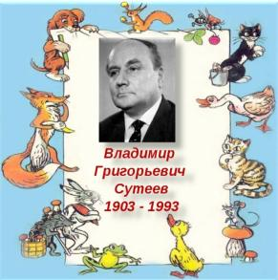

**5 июля 2018 года исполнилось 115 лет со дня рождения Владимира Григорьевича Сутеева (1903-1993), российского писателя, художника - иллюстратора. Владимир Сутеев написал множество сказок, которые отличаются живостью, остроумием, простотой и доступностью для самых маленьких читателей. Почти каждое предложение сопровождалось яркой иллюстрацией, в которые Сутеев много привнёс из мультипликации: его динамичные рисунки похожи на кадры мультфильмов; персонажи имеют графическую индивидуальность, выраженную в облике, движе-ниях, мимике. В его книгах всегда много юмора, что дает с юмором понять смысл сказки.**



***1. Расшифруйте ребус и узнаете, в какой сказке живут герои Владимира Сутеева - Лягушонок и его друзья: Цыпленок, Мышонок, Муравей и Жучок.***



Ответ: __________________

***2. Соотнеси иллюстрации с названиями сказок.***

|  |  |
| --- | --- |
| А.  https://ds03.infourok.ru/uploads/ex/0532/00063339-fddf91b4/img14.jpg | Б.  https://profilib.net/reader/12/21/b132112/009.jpg |
| В.  http://davinci-kids.com/uploads/RTEmagicC_raznye_kolesa_1.png.png | Г.  https://mishka-knizhka.ru/wp-content/uploads/2018/01/chto-za-ptitca15.jpg |
| 1. «Разные колёса» | 2. «Это что за птица»? |
| 3. «Палочка - выручалочка» | 4. «Мышонок и Карандаш» |

Ответ: А - ; Б - ; В - ; Г –

***3. Какая пословица подходит к сказке Сутеева «Кораблик»?***



А) Новых друзей наживай, а старых не теряй

Б) Большому кораблю - большое плавание

В) Хорошо смеется тот, кто смеется последним

Г) Кто много смеется, тому легче живется

***4. Выбери правильный ответ, названия сказки.***

***«Капризная…»***



Ответ: ___________

***5. Кому должен был Кот отдать первую рыбу в сказке «Кот - рыболов»?***

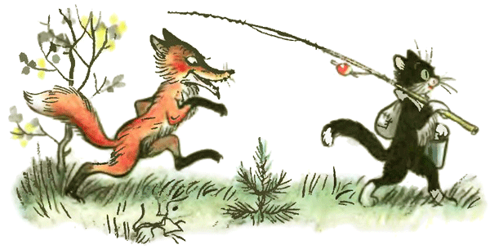А) Медведю

Б) Кошке

В) Волку

Г) Лисе

***6. Отгадай загадку и в ответе узнаешь, с кем поменялся шеей гусь в сказке «Это что за птица»?***

***Словно Солнышко плывёт,***

***Шею изгибая,***

***Клювом воду зачерпнёт,***

***Хорошо летает!***

А) Павлин

Б) Кукушка

В) Лебедь

Г) Петух

***7. Прочти и назови мультфильм, в котором звучит фрагмент этой песенки, созданный по сценарию В. Сутеева. («Союзмультфильм», год выпуска 1974).***

***Дома ждёт меня семья!  
Любят фрукты сыновья.  
Ушастик, Пушистик, Звонок, Прыгунок -  
Все по лавкам скок - поскок.***

А) «Мешок яблок»

Б) «Петух и краски»

В) «Раз, два - дружно!»

Г) «Бабушкин огород»

***8. Определи и соотнеси, какие дары в благодарность за угощение яблоками звери принесли в заячью семью, в сказке «Мешок яблок».***



|  |  |
| --- | --- |
| А  http://crosti.ru/patterns/00/13/72/9d951e4678/picture.jpg | 1.  https://img-fotki.yandex.ru/get/61020/96386024.57d/0_152d72_1a62c478_XL.png |
| Б  http://weclipart.com/gimg/009830BCA19DA139/il_fullxfull.410541314_gt23.jpg | 2. http://sgpress.ru/allimages/79709.jpg |
| В  https://img-fotki.yandex.ru/get/6736/56195015.2c0/0_d23d9_64e6f58d_M.png?share=og | 3.  http://www.medcentre.com.ua/i/2013/08/orehi-i-salmonella_org.jpg |
| Г https://ds03.infourok.ru/uploads/ex/03b0/00059577-7eb52d46/hello_html_m66a7d072.png | 4.  https://housecapuchin.files.wordpress.com/2014/05/food-motif-shroom-basket.jpg |

Ответ: А - ; Б - ; В - ; Г -

***9. Укажите, в какой сказке происходят события: «Художник, быстро - быстро нарисовал в альбом портреты Вани и Маши, потом взмахнул карандашом и произнес заклинание:***



А) «Мы ищем кляксу»

Б) «Мы уже в школе»

В) «Умелые руки»

Г) «Дядя Миша»

*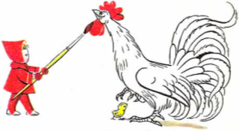****10****.* ***Назови сказку: «Что ты ходишь такой не раскрашенный? – удивилась собака. Посмотрел Петух в воду. И верно - Собака правду говорит».***

А) «Петух и краски»

Б) «Капризная кошка»

В) «Разные колеса»

Г) «Терем – теремок»

***11. Чему учит сказка «Петя и Красная Шапочка»?***

А) Верить в чудеса, которые непременно сбываются

Б) Ценить каждую минуту нашего времени

В) Быть отважными и никогда не отчаиваться

Г)  Действовать сообща, помогать друг другу

***12. К какой сказке подходит пословица:***

***«Страх заставляет людей размышлять»***

А) «Про бегемота, который боялся прививок»

Б) «Про Айболита и Чапкин портрет»

В) «Петя Иванов и волшебник Тик - Так»

Г) «Палочка - выручалочка»

***13. Распутай дорожки и узнаешь, что для кораблика принёс:***

Цыплёнок - ______________

Мышонок - ______________

Муравей - ______________

Жучок - ______________

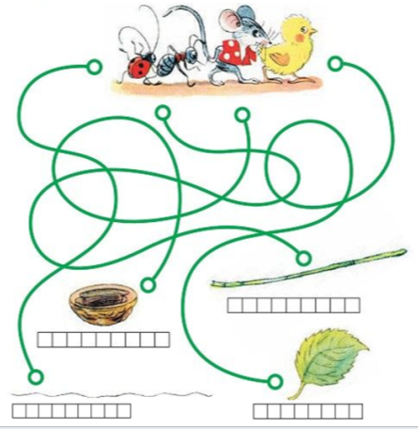

**Ты отлично справился с заданиями!!!!**